**春季学生心理普查操作流程**

一、学生进入心理健康教育中心网站

1、登录方式

方式1：输入网站名称：[http://xljk.nfu.edu.cn/](http://xljk.nfsysu.cn/)

方式2：进入中山大学南方学院首页，点击首页底端“心理健康教育”，如下图所示，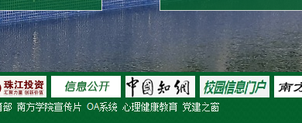

2、进入心理健康教育中心网页。在该页界面右上角登录，

如图所示:

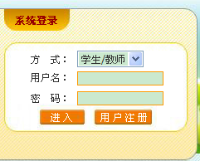

方式：选择“学生/教师”；用户名：学生学号；密码：自己设定的密码或原始密码即学号。如果忘记密码，可拨打020-61787707进行咨询。

二、进行在线测评

1、登陆后进入测评界面，如图：

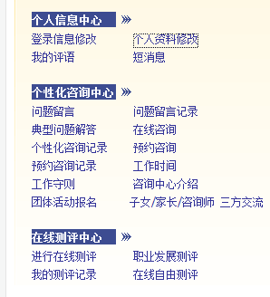

2、点击“在线测评中心—>进行在线测评”，如下图：

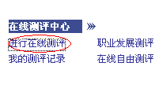

3、然后出现以下页面，如图：

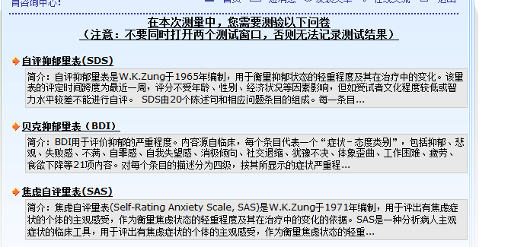

4、点击要测量的量表即可进入测量，如上图*自评抑郁量表（SDS）*部份。提醒学生看清电脑上的指导语，点击“开始”进入测量。注意：不要同时打开两个测试窗口，否则无法记录测试结果。如图：

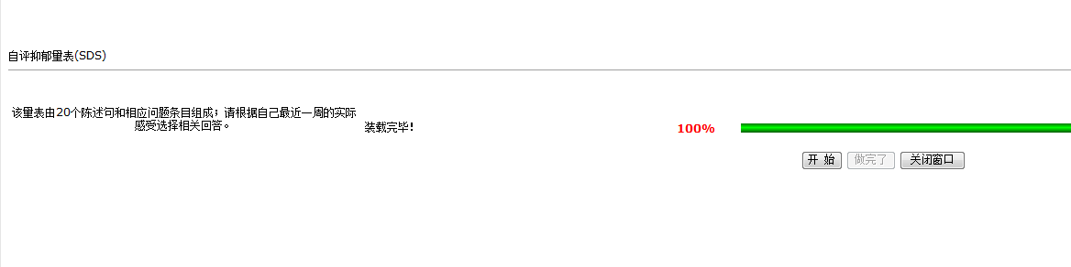

5、完成本量表最后一道题，会有下列提示，按“确定”键，进入下一个环节。

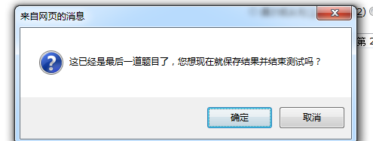

6、下图为测验结果已经纪录的标志，会有下列提示，按“确定”键，进入下一个量表测试。

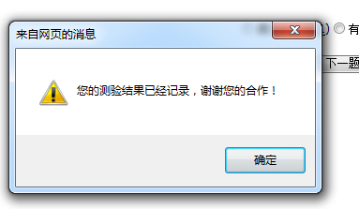

7、请务必填写完界面上的自评抑郁量表（SDS）、贝克抑郁量表（BDI）、自评焦虑量表（SAS），三个量表完成后，学生点击页面右上角“退出系统”，完成测试，如下图：

